MELHOR CONDIÇÃO
À VISTA [SEM JUROS]
PROPOSTA PREPARADA PARA
João Victor Bagetti Fuchs
Economize R$ 809,81 por mês com sua própria usina solar.
Independência energética projetada exclusivamente para você com tecnologia de ponta.
⚡ Potência: 7,10 kWp | 📈 Geração: 773 kWh/mês | ⏳ Payback: 5 meses
👤 Consultor: João Victor Bagetti Fuchs • 📅 Data: 22/09/2026 • ⏰ Validade: 5 dias corridos

■ APRESENTAÇÃO INSTITUCIONAL & ENGENHARIA
Delfos Engenharia Solar — Projetos fotovoltaicos de alta eficiência e homologação completa.
[DESDE 2014] Delfos Engenharia Ltda (Delfos Solar)
CNPJ: 21.379.952/0001-38 • Erechim / RS
Responsável Técnico: Eng. João Victor Bagetti Fuchs — CREA RS151894
Engenharia própria especializada em projetos fotovoltaicos, homologação e garantia de desempenho. Atuação completa Turnkey com equipe de engenharia habilitada e suporte contínuo.
PORTFÓLIO DE USINAS INSTALADAS
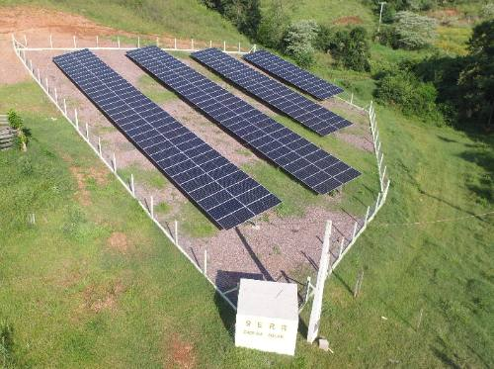  Usina 114 Kwp Barra do Rio Azul/ RS  Localização: Barra do Rio Azul/RS  Potência: 114,0 kWp | 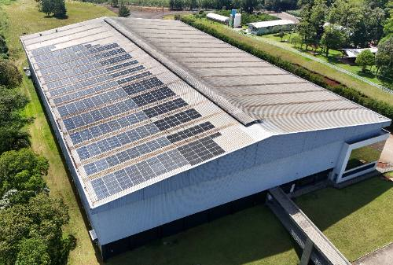  Usina Cassul 185 Kwp Erechim  Localização: Erechim/RS  Potência: 185,0 kWp | 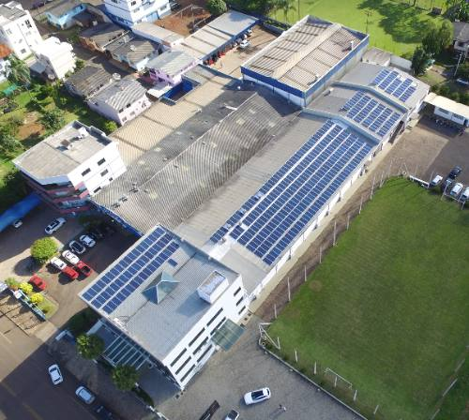  Usina Clanel 123,5 Kwp Erechim/ RS  Localização: Erechim/RS  Potência: 123,5 kWp
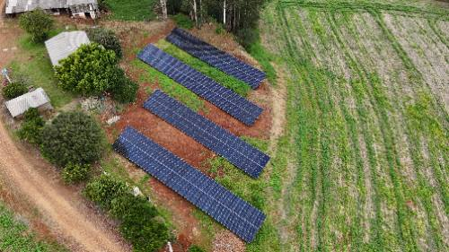  Usina 114 Kwp Barra do Rio Azul  Localização: Barra do Rio Azul/RS  Potência: 114,0 kWp | 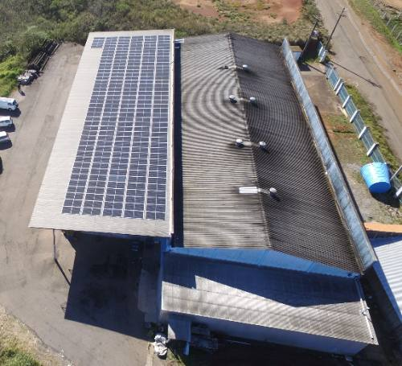  Garcia Panificadora  Localização: Passo Fundo/RS  Potência: 114,0 kWp | 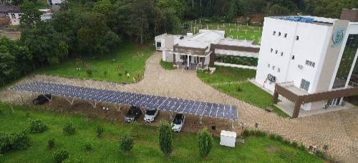  Estacionamento - System 75Kw Erechim  Localização: Erechim/RS  Potência: 60,0 kWp

■ 2. SITUAÇÃO ATUAL
Diagnóstico do padrão de consumo e despesas recorrentes pagas à concessionária sem retorno, seguido do comparativo acumulado sem solar.
⚡ CONSUMO DE ENERGIA  Volume consumido da concessionária  • Consumo Mensal (Média):  773 kWh/mês  Média mensal de energia consumida da rede  • Consumo no Ano (12 meses):  9.278 kWh/ano  Volume total faturado em 12 faturas | 💲 CUSTOS COM CONCESSIONÁRIA  Desembolso financeiro sem retorno  • Custo Mensal (Conta Atual):  R$ 919,87  Despesa média paga todo mês à concessionária  • Custo no Ano (Gasto Anual):  R$ 11.038,44  Total desembolsado em 12 faturas sem retorno
📈 Gastos Acumulados Sem Solar: 1, 5 Anos e 25 Anos
Total faturado pela concessionária ao longo do tempo considerando o reajuste tarifário histórico da rede elétrica (sem geração própria).
GASTO EM 1 ANO  Curto Prazo (12 faturas)  R$ 11.038,44  ≈ R$ 920,00/mês  Sem retorno patrimonial | GASTO EM 5 ANOS  Médio Prazo (60 faturas)  R$ 66.062,00  ≈ R$ 1.101,00/mês  Supera o valor de uma usina | GASTO EM 25 ANOS  Longo Prazo (300 faturas)  R$ 934.966,00  ≈ R$ 3.117,00/mês  Desembolso com inflação da rede

■ 3. SEU SISTEMA FOTOVOLTAICO
Conheça sua usina solar: equipamentos homologados Tier-1 com engenharia própria Delfos Solar.
Potência Nominal: 7,10 kWp | Geração Média Estimada: 773 kWh/mês (R$ 809,81/mês)
Módulos Fotovoltaicos: 13x Canadian Solar 550W BiHiKu7 (550W bifacial N-type)  • Garantia de performance (degradação): 30 anos  • Garantia contra defeitos de fabricação: 15 anos | Inversor Solar: 1x Growatt MIN 5000TL-X com WiFi e telemetria  • Garantia do inversor: 10 anos
Estrutura de Fixação: Telhado Cerâmico | Área Necessária / Orientação: ~26 m² • Norte (Ideal)
Geração Mensal Prevista (Janeiro a Dezembro — Erechim/RS)
Produção estimada de energia mês a mês em kWh.
JAN | FEV | MAR | ABR | MAI | JUN | JUL | AGO | SET | OUT | NOV | DEZ
995 | 851 | 845 | 690 | 572 | 503 | 555 | 687 | 724 | 872 | 954 | 1.030  [PICO]
Total anual: 9.278 kWh · Média mensal: 773 kWh
📱 MONITORAMENTO PELO SMARTPHONE (iOS & ANDROID): Acompanhe geração diária, curva solar em kWh e economia acumulada em tempo real direto na tela do seu celular.
⚡ ENGENHARIA ON-GRID • CONEXÃO À REDE  Como funciona o sistema solar (On-Grid)  Módulos solares convertem luz em energia contínua e o inversor transforma em corrente alternada para seu imóvel. O excedente gera créditos no medidor bidirecional.  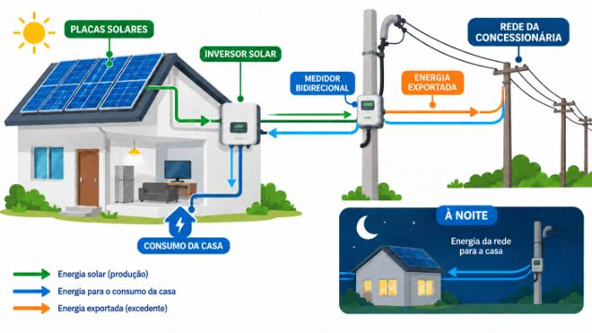  ✓ Homologação e ART Inclusa • Turnkey Delfos | 📱 TELEMETRIA EM TEMPO REAL • APP MOBILE  Monitoramento  Acompanhe sua geração diária em tempo real na palma da mão: gráficos em kWh, economia acumulada em reais e histórico completo de performance.  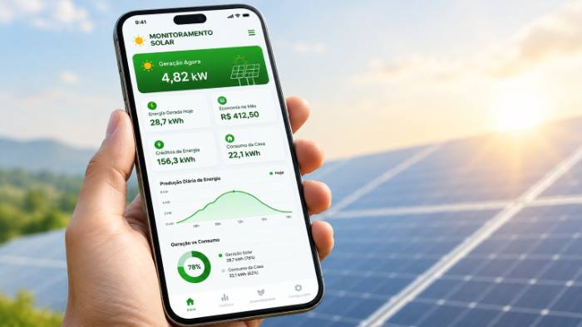  ✓ Suporte e Acesso Vitalício • iOS & Android

■ 4. PROJEÇÃO DE ECONOMIA EM 25 ANOS
Curva de retorno patrimonial: multiplicação do capital, tempo de retorno e eliminação do gasto tarifário.
ECONOMIA EM 1 ANO  R$ 9.717,77  Primeiro ano de geração | ECONOMIA EM 5 ANOS  R$ 55.775,00  Consolidação em 5 anos | ECONOMIA EM 25 ANOS  R$ 773.897,00  Total poupado na vida útil

■ 5. INVESTIMENTO E CONDIÇÕES DE PAGAMENTO
Valores transparentes no modelo Turnkey (chave na mão) com homologação completa inclusa.
INVESTIMENTO TOTAL TURNKEY (SISTEMA COMPLETO): R$ 3.299,46
Investimento único — o sistema é seu. Equipamentos Tier-1, projeto, ART, instalação e homologação inclusos.
Condições de pagamento
À VISTA [Sem Juros]  R$ 3.299,46  Valor total do projeto à vista  -----------------------------  Conta hoje: R$ 919,87  Conta c/ solar: R$ 110,06  Economia/mês: R$ 809,81 | CARTÃO DE CRÉDITO [18x]  18x de R$ 210,34  Total: R$ 3.786,05  -----------------------------  Conta hoje: R$ 919,87  Conta c/ solar: R$ 110,06  Parcela + Conta: R$ 320,40 | FINANCIAMENTO 1 [60x]  60x de R$ 106,66  Total: R$ 6.399,57  Inclui IOF de R$ 499,54  -----------------------------  Conta hoje: R$ 919,87  Conta c/ solar: R$ 110,06  Parcela + Conta: R$ 216,72 | FINANCIAMENTO 2 [60x]  60x de R$ 84,28  Total: R$ 5.056,59  Inclui IOF de R$ 499,54  -----------------------------  Conta hoje: R$ 919,87  Conta c/ solar: R$ 110,06  Parcela + Conta: R$ 194,34
📈 PROJEÇÃO COM REAJUSTE TARIFÁRIO DE 9% AO ANO (CONCESSIONÁRIA)
CONTA DAQUI A 4 ANOS: R$ 1.298,47 R$ 225,32 com solar | CONTA DAQUI A 10 ANOS: R$ 2.177,67 R$ 377,89 com solar
Payback do Sistema: 5 meses (Quitação prevista: fevereiro/2027)
Tempo estimado para que a economia gerada na fatura de energia pague integralmente o investimento.
⚠️ CUSTO DE POSTERGAÇÃO • NÃO ADIE SUA ECONOMIA  Cada mês sem energia solar custa dinheiro real pago à concessionária.  Adiar a decisão significa continuar pagando a conta cheia sem construir patrimônio. | VALOR PERDIDO POR MÊS  R$ 815,37 /mês
EMPRESA CONTRATADA  Erechim / RS, 22/09/2026  ____________________________________________  JOÃO VICTOR BAGETTI FUCHS  Responsável Técnico — CREA RS151894  - - - - - - - - - - - - - - - - - - - - - - - - - - - - - - - - - - - - - -  Razão Social: Delfos Engenharia Ltda (Delfos Solar)  CNPJ: 21.379.952/0001-38 | CLIENTE / CONTRATANTE  Local e data: ______________________, ____/____/________  ____________________________________________  JOÃO VICTOR BAGETTI FUCHS  De acordo com as especificações e valores da proposta  - - - - - - - - - - - - - - - - - - - - - - - - - - - - - - - - - - - - - -  Nome/Razão Social: João Victor Bagetti Fuchs  CPF/CNPJ: 811.562.780-15  Endereço: Rua Pedro Alvares Cabral, Erechim  Contato: (54) 98110-8228 • joao@delfosengenharia.com.br

